POLŽKI S KAKAVOM
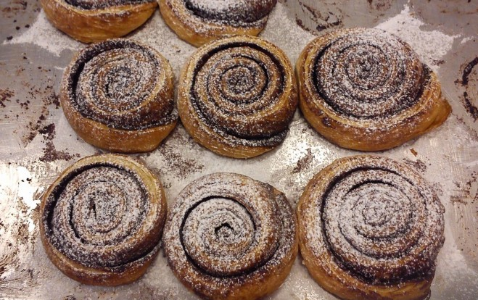

1.Umij si roke,

2. nadeni si predpasnik

3. pripravi sestavine naj se začenja peka:

Sestavine (količina: za 3 pekače)
Za mlečno testo:
60 dag gladke bele moke
1 suhi kvas
3 dl mleka
50 g margarine
50 g sladkorja
2 vanilina sladkorja
1 jajce
ščepec soli
Za namaz:
10 dag sladkor v prahu, 10 dag stopljena margarina, 10 dag kakav
Postopek priprave testa:
- V mleku stopimo sladkor, vanilin sladkor, margarino, ščepec soli.
- V moko vmešamo suh kvas in čez prelijemo mlečno mešanico (ne sme biti preveč vroča).
- Pustimo vzhajati 15-20 minut in še enkrat pregnetemo.
- Testo razvaljamo na debelino cca 1/2 cm v pravokotnike, ki jih premažemo najprej s stopljeno margarine, nato še posipamo s kakavem in sladkorjem v prahu.
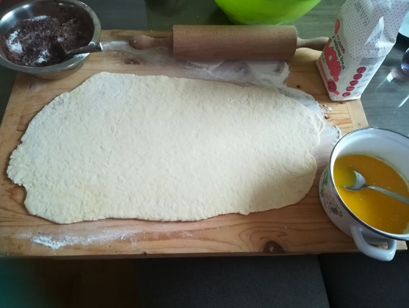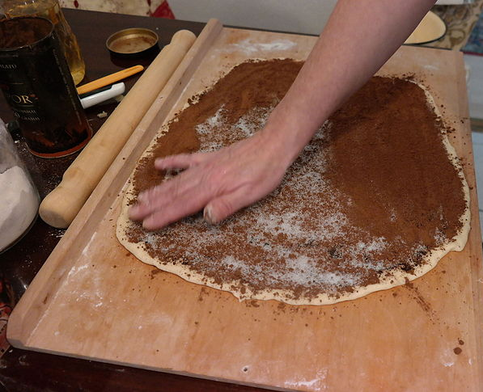
- Namazano testo zvijemo po dolžini in zvitek previdno razrežemo na cca 1 cm debele rezine. Zvitek je potrebno rezati z ostrim nožem in ne pritiskati navzdol, da se polžki ne splošččijo.
Postopek izdelava polžkov lahko še na tej povezavi pokukate: https://commons.wikimedia.org/wiki/File:Kaka%C3%B3s_csiga_k%C3%A9sz%C3%ADt%C3%A9se_2_video.ogv
- Polžke položimo na namaščen pekač ali povoščen papir vsaj 3 cm narazen, ker bodo še vzhajali. Pečemo jih na 180 stopinjah, dokler lepo ne porjavijo
- Pečene polžke položimo na pladenj in ko se pohladijo jih posipamo s sladkorjem v prahu.
DOBER TEK.

